ОТЧЕТ
о выполнении лабораторной работы №5
по дисциплине:
«Цифровая обработка сигналов»

Выполнил: Татаров К.В. ________
(подпись)
Проверил: Новиков Ю.А. ________
(подпись)
Дата: ___.___.______г.

Цель работы – изучить процедуру синтеза КИХ-фильтров методом окон и приобрести практические навыки синтеза и анализа КИХ-фильтров с использованием программных средств их моделирования в системе MATLAB.
- Исходные данные:
Назначение | Значение | Численное значение для выбранного варианта  ($N_{v}=12$)
Частота дискретизации | $$f_{s}=5000+100N_{v}$$ | Fs = 6200
Граничная частота ПП | $$f_{pass}=\frac{f_{s}}{10}+20N_{v}$$ | fpass = 860
Граничная частота ПЗ | $$f_{stop}=\frac{f_{s}}{10}+250+25N_{v}$$ | fstop = 1170
Максимально допустимое отклонение в ПП | $$δ_{1}=0.04$$ | dpass = 0.04
Максимально допустимое отклонение в ПЗ | $$δ_{2}=0.02$$ | dstop = 0.02

Назначение | Значение | Численное значение для выбранного варианта  ($N_{v}=12$)
Частота дискретизации | $$f_{s}=5000+100N_{v}$$ | Fs = 6200
Граничная частота ПЗ | $$f_{stop}=\frac{f_{s}}{10}+20N_{v}$$ | fstop = 860
Граничная частота ПП | $$f_{pass}=\frac{f_{s}}{10}+250+25N_{v}$$ | fpass = 1170
Максимально допустимое отклонение в ПЗ | $$δ_{1}=0.02$$ | dstop = 0.02
Максимально допустимое отклонение в ПП | $$δ_{2}=0.04$$ | dpass = 0.04

Назначение | Значение | Численное значение для выбранного варианта  ($N_{v}=12$)
Частота дискретизации | $$f_{s}=5000+100N_{v}$$ | Fs = 6200
Граничная частота ПЗ1 | $$f_{stop1}=\frac{f_{s}}{20}+20N_{v}$$ | fstop1 = 550
Граничная частота ПП1 | $$f_{pass1}=\frac{f_{s}}{20}+250+25N_{v}$$ | fpass1 = 860
Граничная частота ПП2 | $$f_{pass2}=\frac{f_{s}}{4}+25N_{v}$$ | fpass2 = 1850
Граничная частота ПЗ2 | $$f_{stop2}=\frac{f_{s}}{4}+250+30N_{v}$$ | fstop2 = 2160
Максимально допустимое отклонение в ПЗ1 | $$δ_{21}=0.02$$ | dstop1 = 0.02
Максимально допустимое отклонение в ПП | $$δ_{1}=0.04$$ | dpass = 0.04
Максимально допустимое отклонение в ПЗ2 | $$δ_{22}=0.02$$ | dstop2 = 0.02

Назначение | Значение | Численное значение для выбранного варианта  ($N_{v}=12$)
Частота дискретизации | $$f_{s}=5000+100N_{v}$$ | Fs = 6200
Граничная частота ПП1 | $$f_{pass1}=\frac{f_{s}}{20}+20N_{v}$$ | fpass1 = 550
Граничная частота ПЗ1 | $$f_{stop1}=\frac{f_{s}}{20}+250+25N_{v}$$ | fstop1 = 860
Граничная частота ПЗ2 | $$f_{stop2}=\frac{f_{s}}{4}+25N_{v}$$ | fstop2 = 1850
Граничная частота ПП2 | $$f_{pass2}=\frac{f_{s}}{4}+250+30N_{v}$$ | fpass2 = 2160
Максимально допустимое отклонение в ПП1 | $$δ_{21}=0.04$$ | dpass1 = 0.04
Максимально допустимое отклонение в ПЗ | $$δ_{1}=0.02$$ | dstop = 0.02
Максимально допустимое отклонение в ПП2 | $$δ_{22}=0.04$$ | dpass2 = 0.04

Ход работы:
- ВЫЧИСЛЕНИЕ ПОРЯДКА ФИЛЬТРА, ЧАСТОТ РАЗРЫВА, ПАРАМЕТРА ОКНА КАЙЗЕРА

- 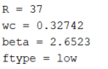
- 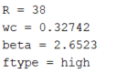
- 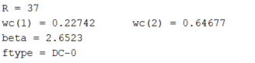
- 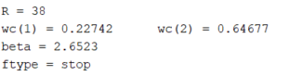

Порядки фильтров (R), значения нормированных частот разрыва (wc), параметр β окна Кайзера для ФНЧ, ФВЧ, ПФ и РФ.
Пояснения:
- Какая функция используется для вычисления оценки порядка КИХ-фильтра, нормированной частоты разрыва и параметра β:
Для вычисления оценки порядка КИХ-фильтра, нормированной частоты разрыва и параметра β используется функция:
[R, wc, beta, ftype] = kaiserord(f, m, ripple, Fs)
Для которой
f – вектор граничных частот ПП и ПЗ в порядке их следования слева направо в основной полосе частот;
m – вектор значений идеальной АЧХ (единица – в ПП и нуль – в ПЗ);
ripple – вектор максимально допустимых отклонений АЧХ;
Fs – частота дискретизации (Гц).
- С какой целью рассчитывается оценка порядка КИХ-фильтра:
Оценкой порядка R называют начальное значение порядка в итерационной процедуре синтеза фильтра. Ее определяют в качестве начальной точки в итерационной процедуре синтеза фильтра.
- Что такое частота разрыва и какая формула используется для ее расчета:
Частота разрыва – это частота, вблизи которой располагается полоса перехода.
Для ФНЧ и ФВЧ частота разрыва равна:
$$f_{c}=\frac{f_{pass}+ f_{stop}}{2}$$
Для ПФ и РФ частот разрыва две (левая и правая):
$$f_{c1}=\frac{f_{pass1}+ f_{stop1}}{2} и f_{c2}=\frac{f_{pass2}+ f_{stop2}}{2}$$
Тогда нормированная частота разрыва для ФНЧ и ФВЧ равна:
$$wc=\hat{f_{c}}=\frac{f_{c}}{{f_{д}}/2}$$
Для ПФ и РФ равны:
$$wc\left(1\right)=\hat{f_{c1}}=\frac{f_{c1}}{{f_{д}}/2} и wc(2)=\hat{f_{c2}}=\frac{f_{c2}}{{f_{д}}/2}$$

- СИНТЕЗ КИХ-ФИЛЬТРА С ПОМОЩЬЮ ОКНА КАЙЗЕРА
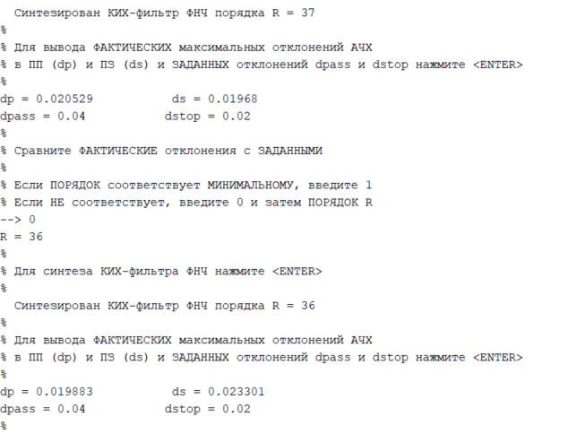
Рисунок 2.1 – Максимальные теоретические и фактические отклонения ФЧХ для ФНЧ

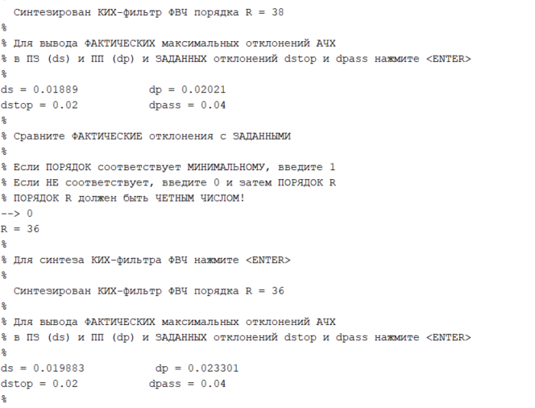
Рисунок 2.2 – Максимальные теоретические и фактические отклонения ФЧХ для ФВЧ
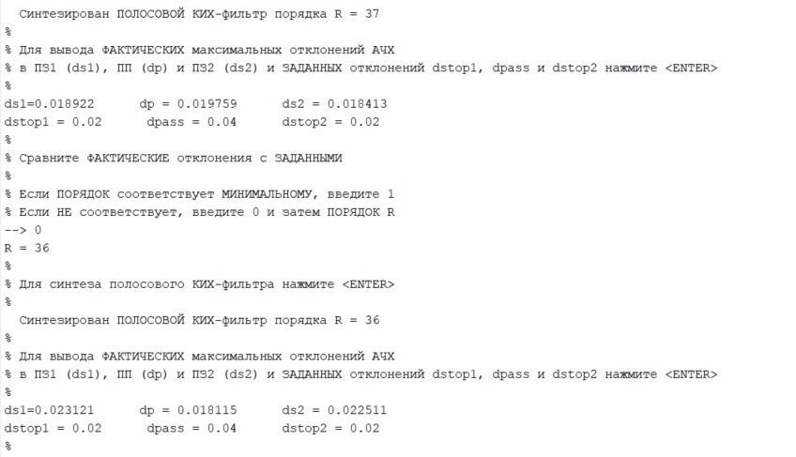
Рисунок 2.3 – Максимальные теоретические и фактические отклонения ФЧХ для ПФ
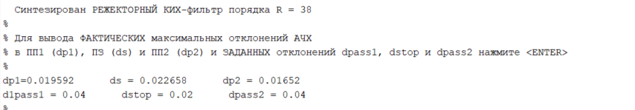
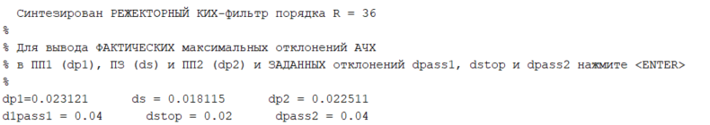
Рисунок 4 – Максимальные теоретические и фактические отклонения ФЧХ для РФ

- Анализ характеристик КИХ-фильтра
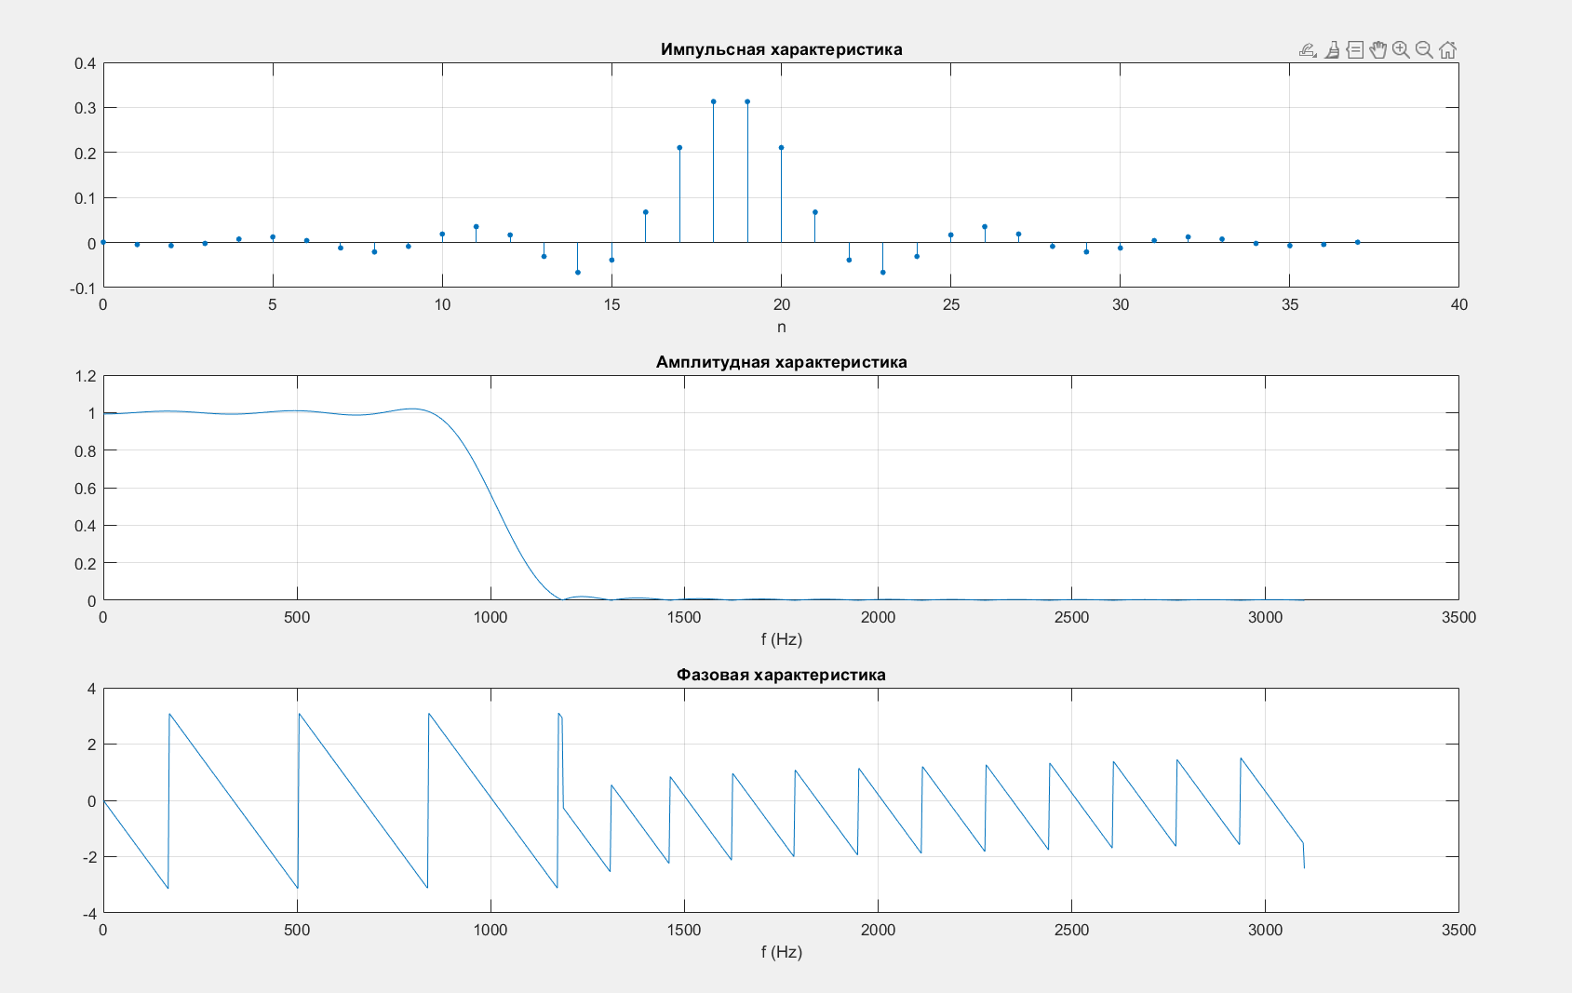
Рисунок 1 – Графики ИХ, АЧХ и ФЧХ КИХ-ФИЛЬТРА ФНЧ
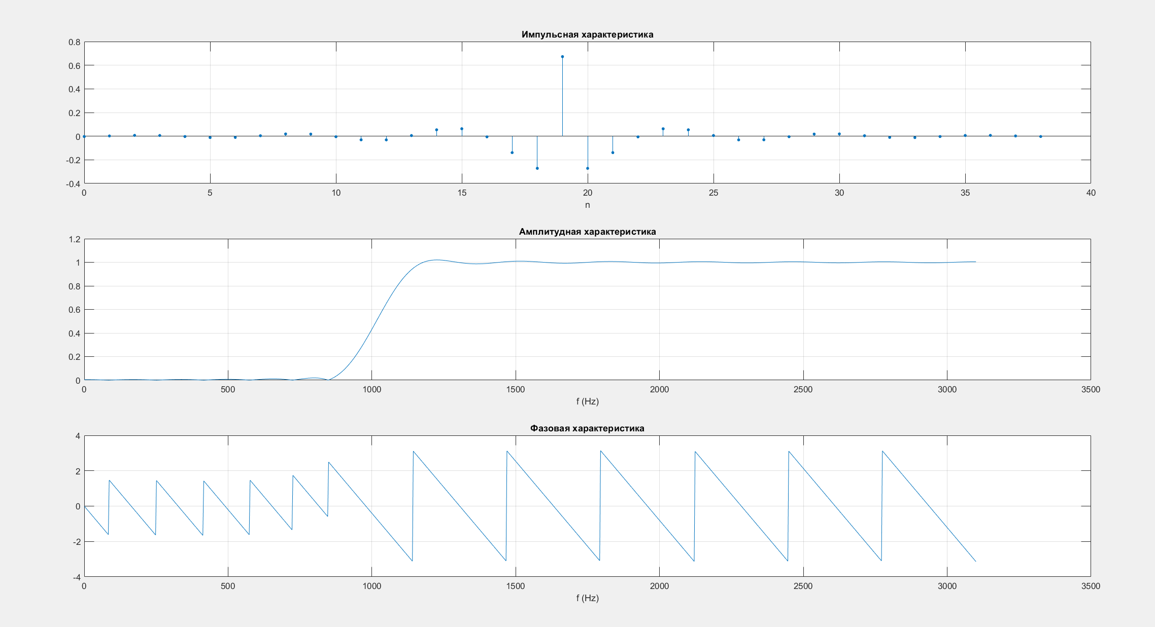
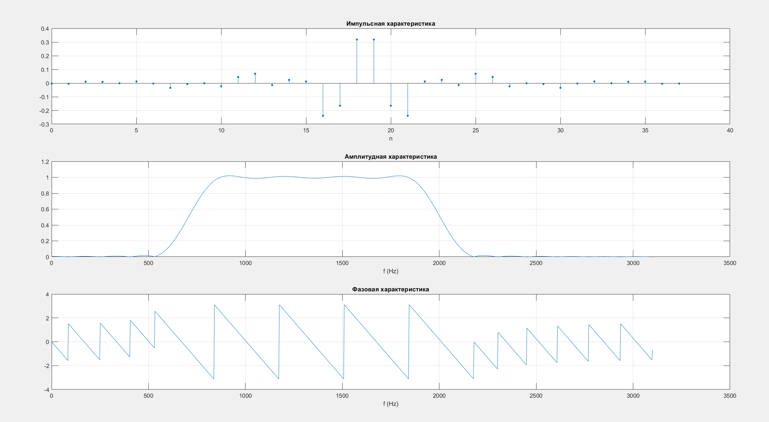
Рисунок 2 – Графики ИХ, АЧХ и ФЧХ КИХ-ФИЛЬТРА ФВЧ

Рисунок 3 – Графики ИХ, АЧХ и ФЧХ полосового КИХ-ФИЛЬТРА
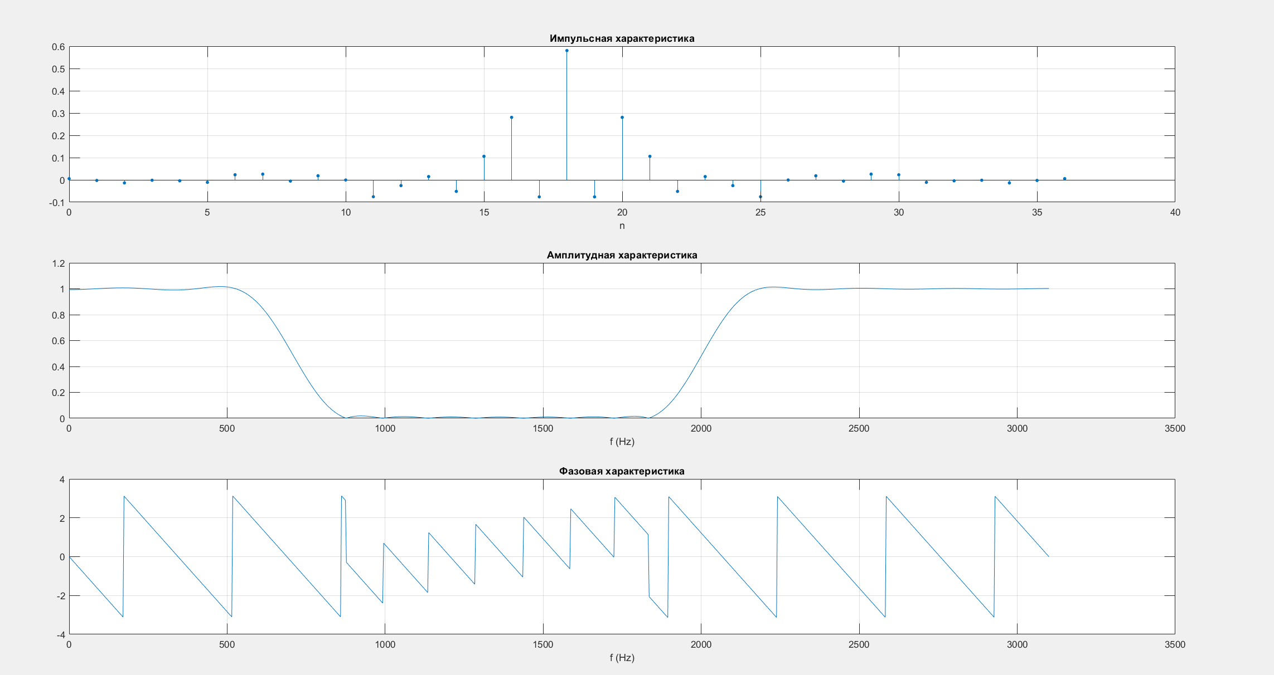
Рисунок 3.4 – Графики ИХ, АЧХ и ФЧХ режекторного КИХ-ФИЛЬТРА

- Написание скрипт-файла для вычисления реакции КИХ-фильтра
Листинг + Листинг для п. 5

Скрипт для вычисления реакции КИХ-фильтра
N = 64; % ДЛИТЕЛЬНОСТЬ СИГНАЛА
b = [0.1, 0.2, 0.3, 0.4, 0.3, 0.2, 0.1]; % ВЕКТОР КОЭФФИЦИЕНТОВ КИХ-ФИЛЬТРА
Fs = 5600; % ЧАСТОТА ДИСКРЕТИЗАЦИИ
A1 = 6; % АМПЛИТУДЫ ДИСКРЕТНЫХ ГАРМОНИК
A2 = 8;
f1 = 1250; % ЧАСТОТЫ (Гц) ДИСКРЕТНЫХ ГАРМОНИК
f2 = 3750;
disp('% Для вывода ГРАФИКОВ нажмите <ENTER>')
pause;
nh = 0:length(b) - 1;
n = 0:N-1; % ДИСКРЕТНОЕ НОРМИРОВАННОЕ ВРЕМЯ
Fn = n * 1/Fs; % ДИСКРЕТНОЕ НЕ НОРМИРОВАННОЕ ВРЕМЯ
w1 = 2*pi*f1/Fs; w2 = 2*pi*f2/Fs; % НОРМИРОВАННЫЕ ЧАСТОТЫ ДИСКРЕТНЫХ ГАРМОНИК (РАД)
x1 = A1*cos(w1*n+pi/4);
x2 = A2*cos(w2*n+pi/8);
x = x1 + x2; % ПЕРИОДИЧЕСКАЯ ПОСЛЕДОВАТЕЛЬНОСТЬ
figure('Name','Реакция КИХ-фильтра','NumberTitle', 'off')
subplot(4,1,1), stem(n, x1, 'MarkerSize',3,'Linewidth',2)
grid, xlabel('n'), ylabel('x1(n)'),
title(['Гармонический сигнал x1(n) c f1=',num2str(f1)]);
subplot(4,1,2), stem(n, x2, 'MarkerSize',3,'Linewidth',2)
grid, xlabel('n'), ylabel('x2(n)'),
title(['Гармонический сигнал x2(n) c f2=',num2str(f2)]);
subplot(4,1,3), stem(n, x, 'MarkerSize',3,'Linewidth',2)
grid, xlabel('n'), ylabel('x(n)');
title('Гармонический сигнал x1(n) + x2(n)');
x_copy = repmat(x, 1, 2);
y = zeros(1, N);
% Цикл для расчёта выхода фильтра
for i = 1:N
sum = 0;
for k = nh
if (i - k) > 0
sum = sum + b(k + 1) * x(i - k);
end
end
y(i) = sum;
end
subplot(4,1,4), stem(n, y, 'MarkerSize',3,'Linewidth',2)
grid, xlabel('n'), ylabel('y(n)'),
title('Реакция фильтра на сигнал x(n)');
disp('% Для вывода ГРАФИКОВ нажмите <ENTER>')

Script для вычисления амплитудных спектров воздействия и реакции КИХ-фильтра
N = 64; % ДЛИТЕЛЬНОСТЬ СИГНАЛА
b = [0.1, 0.2, 0.3, 0.4, 0.3, 0.2, 0.1]; % ВЕКТОР КОЭФФИЦИЕНТОВ КИХ-ФИЛЬТРА
Fs = 5600; % ЧАСТОТА ДИСКРЕТИЗАЦИИ
A1 = 6; % АМПЛИТУДЫ ДИСКРЕТНЫХ ГАРМОНИК
A2 = 8;
f1 = 1250; % ЧАСТОТЫ (Гц) ДИСКРЕТНЫХ ГАРМОНИК
f2 = 3750;
disp('% Для вывода ГРАФИКОВ нажмите <ENTER>')
pause;
nh = 0:length(b) - 1;
n = 0:N-1; % ДИСКРЕТНОЕ НОРМИРОВАННОЕ ВРЕМЯ
Fn = n * 1/Fs; % ДИСКРЕТНОЕ НЕ НОРМИРОВАННОЕ ВРЕМЯ
w1 = 2*pi*f1/Fs; w2 = 2*pi*f2/Fs; % НОРМИРОВАННЫЕ ЧАСТОТЫ ДИСКРЕТНЫХ ГАРМОНИК (РАД)
x1 = A1*cos(w1*n+pi/4);
x2 = A2*cos(w2*n+pi/8);
x = x1 + x2; % ПЕРИОДИЧЕСКАЯ ПОСЛЕДОВАТЕЛЬНОСТЬ
nf = n * Fs/N;
X = abs(fft(x));
X = 2/N * X;
Y = abs(fft(y));
Y = 2/N * Y;
figure('Name','Спектры воздействия и реакции КИХ-фильтра','NumberTitle', 'off')
subplot(4,1,1), stem(n, X, 'MarkerSize',3,'Linewidth',2)
grid, xlabel('n'), ylabel('X(n)'),
title('Амплитудный спектр пос-ти x(n)');
subplot(4,1,2), stem(nf, X, 'MarkerSize',3,'Linewidth',2)
grid, xlabel('nf'), ylabel('X(nf)'),
title('Амплитудный спектр пос-ти X(nf)');
subplot(4,1,3), stem(nf, Y, 'MarkerSize',3,'Linewidth',2)
grid, xlabel('n'), ylabel('Y(n)'),
title('Амплитудный спектр реакции КИХ-фильтра');
subplot(4,1,4), stem(nf, Y, 'MarkerSize',3,'Linewidth',2)
grid, xlabel('nf'), ylabel('Y(nf)'),
title('Амплитудный спектр реакции КИХ-фильтра');

Результат работы скриптов
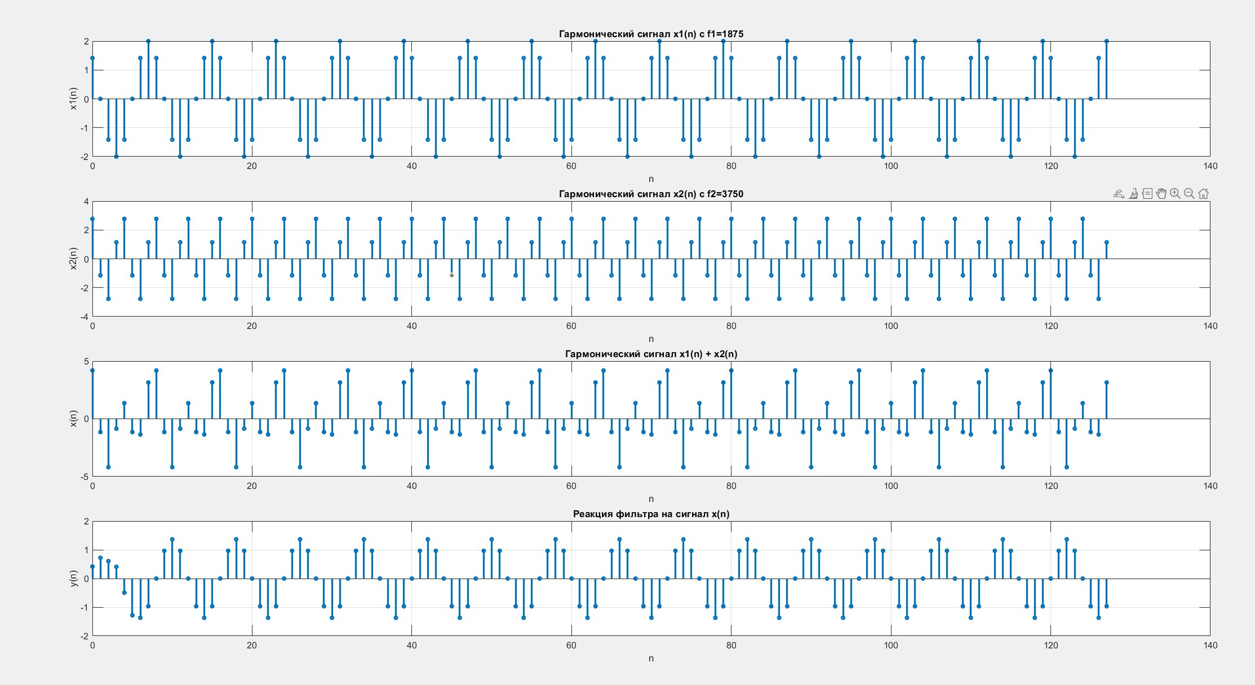
Рисунок 4.1 – Графики исходного сигнала и реакции КИХ-фильтра

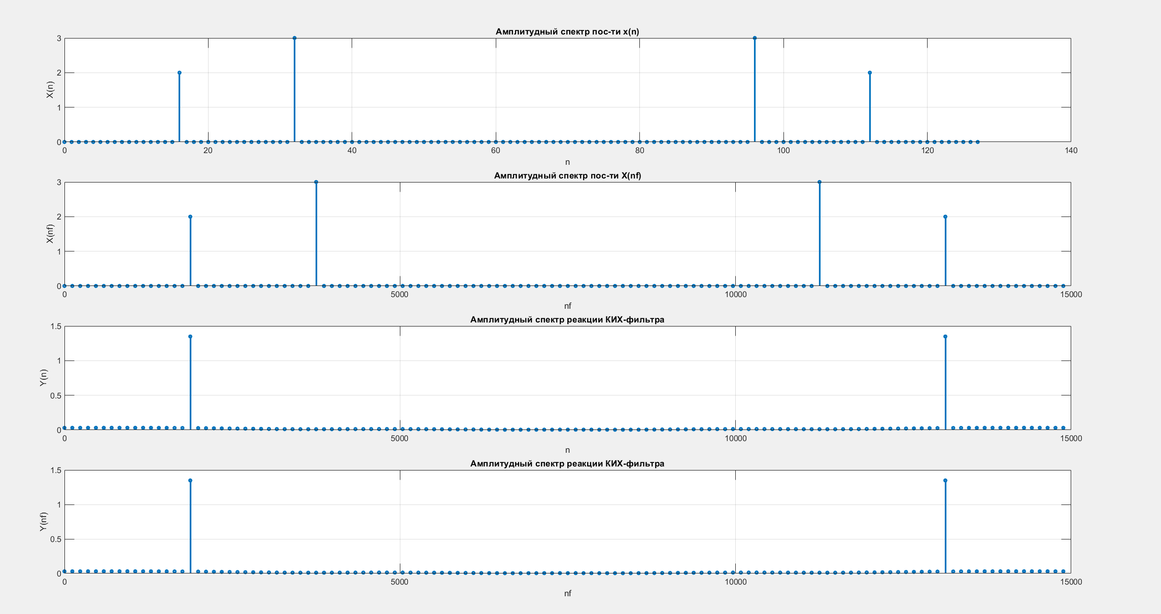
- Написание скрипт-файла для вычисления амплитудных спектров

Рисунок 5.1 – Графики амплитудного спектра последовательности и
реакции КИХ-фильтра
Ответы на контрольные вопросы:
- Дайте определение цифрового фильтра. Перечислите основные этапы проектирования цифрового фильтра.
Цифровой фильтр – это линейная дискретная система, которая обеспечивает селекцию цифровых сигналов по частоте.
Основные этапы проектирования:
- Синтез ЦФ.
Выбор типа ЦФ.
Задание требований к характеристикам ЦФ.
Выбор метода синтеза.
Расчет передаточной функции ЦФ.
Выбор структуры ЦФ.
- Моделирование структуры ЦФ с учетом эффектов квантования.
- Реализация структуры ЦФ.

- Запишите передаточную функцию КИХ-фильтра.
$$H\left(z\right)=\sum_{i=0}^{N-1}{b_{i}z^{-i}}=\sum_{n=0}^{N-1}{h(n)z^{-n}}$$
- Дайте определение длины и порядка КИХ-фильтра.
Длинной КИХ-фильтра называется число коэффициентов N.
Порядок КИХ-фильтра есть число R = N – 1.
- При каком условии КИХ-фильтр будет иметь строго линейную ФЧХ?
Линейная ФЧХ (с точностью до скачков на π) КИХ-фильтра обеспечивается в том
случае, если для его импульсной характеристики (ИХ) h(n) выполняется одно из
условий:
- Симметрии: $h\left(z\right)=h\left(N-1-n\right);$
- Антисимметрии: $h\left(z\right)=-h\left(N-1-n\right);$
Основная идея метода проектирования КИХ-фильтров с помощью окон.
Основная идея заключается в синтезе КИХ-фильтра, который сводится к расчету его импульсной характеристики, путем использования итерационной процедуры. В ходе итерационной процедуры синтеза КИХ-фильтра необходимо найти минимальный
порядок R.

- Перечислите основные этапы итерационной процедуры синтеза КИХ-фильтров методом окон.
- Формирование требований к частотной характеристике фильтра (частота дискретизации, допустимые величины отклонения от нормированной АЧХ в полосе пропускания, величина ослабления в полосе задерживания).
- Вычисление импульсной характеристики идеального фильтра.
- Выбор окна и длины фильтра. При этом учитывают следующее:
чем более узкую переходную полосу требуется получить, тем больше должна быть длина окна (длина фильтра);
- чем большее подавление требуется в полосе задерживания, тем более гладкое окно необходимо использовать.
- Расчет импульсной характеристики реального фильтра, который производится по формуле: $h\left(n\right)=h_{и}\left(n\right)w\left(n\right).$
- Проверка выполнения заданных требований, путем расчета АЧХ. Если требования не удовлетворяются, длин фильтра N увеличивается и производится повторный расчет.
- Выбор структуры КИХ-фильтра. При синтезе КИХ-фильтров с ЛФЧХ методом окон ИХ может быть только симметричной, чему соответствует структура Direct-Form Symmetric FIR.
- Что из себя представляют коэффициенты КИХ фильтра, аппроксимирующего идеальный ФНЧ.
Коэффициенты КИХ фильтра, аппроксимирующего идеальный ФНЧ представляют собой график ${\sin{x}}/x$.
- Почему невозможно синтезировать идеальный дискретный КИХ фильтр.
Потому, что резкий переход идеального фильтра от полосы пропускания к полосе задерживания приводит к тому, что импульсная характеристика фильтра должна быть бесконечной.
- Дайте определения окна и частоты разрыва. Наиболее известные окна и их основные характеристики.
Частота разрыва – частота, находящаяся между полосой пропускания и полосой задерживания; на которой нормированная АЧХ равна 0.5.
Виды окон:
- Прямоугольное окно.
- Окно Хемминга.
- Окно Хеннинга.
- Окно Бдэкмана: широкий главный лепесток, быстро убывающие боковые лепестки.
- Окно Чебышева: широкий главный лепесток, постоянный уровень боковых лепестков.
- Окно Кайзера: широкий главный лепесток, убывающий уровень боковых лепестков.
- Окно Ремеза: ширина главного лепестка чуть уже чем у окон Чебышева и Кайзера, постоянный уровень боковых лепестков.

